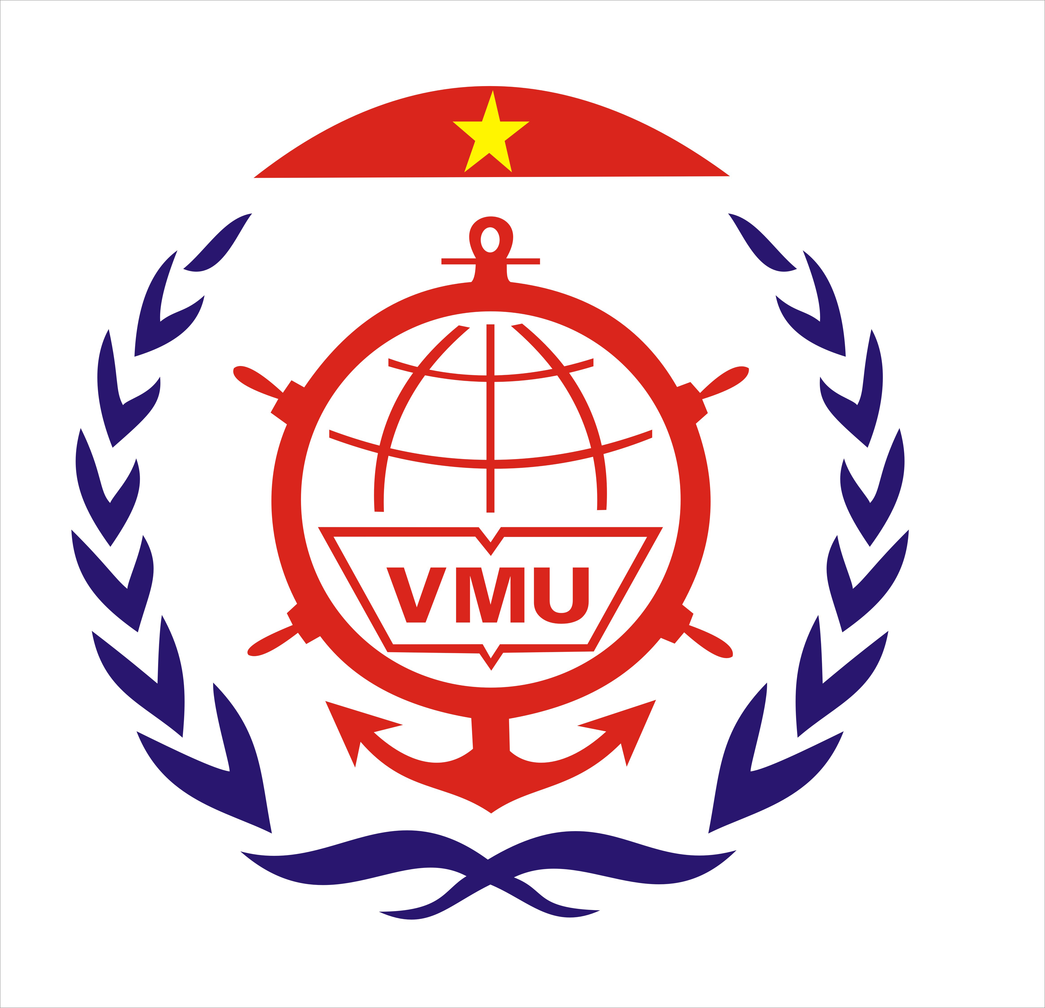 | BỘ GIAO THÔNG VẬN TẢI  TRƯỜNG ĐẠI HỌC HÀNG HẢI VIỆT NAM  ISO 9001:2015 |  |  |  | Mã hiệu  Lần ban hành |  | QT.KHCN.04  01
 |  |  |  |  | Ngày ban hành  Số trang |  | 30/5/2018  1/6
QUY TRÌNH
QUẢN LÝ BIÊN SOẠNTÀI LIỆU GIẢNG DẠY
HỆ THỐNG QUẢN LÝ CHẤT LƯỢNG THEO ISO 9001:2015

Người lập |  | Nguyễn Trung Kiên  Chuyên viên |  | Ngày lập |  | 8/5/2018
Người kiểm tra |  | Nguyễn Hồng Vân  Trưởng phòng |  | Ngày kiểm tra |  | 22/5/2018
Người phê duyệt |  | Lương Công Nhớ  Hiệu trưởng |  | Ngày phê duyệt |  | 28/5/2018

BẢNG THEO DÕI SỬA ĐỔI

STT  1  2  3  4  5 | LẦN SỬA | TRANG SỬA | NỘI DUNG SỬA ĐỔI | NGÀY SỬA

- Mục đích
Quy trình này qui định trách nhiệm và phương pháp tiến hành biên soạn, thẩm định, nghiệm thu tài liệu giảng dạy, do Trường Đại học Hàng hải Việt Nam thực hiện, để đảm bảo chất lượng, tính khoa học và sư phạm, bám sát, phù hợp với nội dung chương trình đào tạo của học phần đã được Nhà trường phê duyệt
- Phạm vi
Áp dụng cho các cá nhân và các đơn vị thuộc Trường Đại học Hàng hải Việt Nam có liên quan đến việc biên soạn, thẩm định và nghiệm thu tài liệu giảng dạy.
3. Tài liệu viện dẫn
1. Thông tư số 22/2011/TT-BGDĐT ngày 30/5/2011 của Bộ Giáo dục & Đào tạo ban hành Quy định hoạt động khoa học công nghệ trong cơ sở giáo dục đại học;
2. Căn cứ Quyết định số 2136/QĐ-ĐHHHVN ngày 10/10/2016 của Hiệu trưởng Trường Đại học Hàng hải Việt Nam về việc ban hành Quy chế Tổ chức và hoạt động của Trường Đại học Hàng hải Việt Nam;
3. Quyết định số 1333/QĐ-ĐHHHVN ngày 25/7/2017 của Hiệu trưởng Trường Đại học Hàng hải Việt Nam về việc ban hành Quy định “Hoạt động khoa học công nghệ tại Trường Đại học Hàng hải Việt Nam”;
4. Căn cứ Quyết định số 1838/QĐ-ĐHHHVN ngày 15/7/2015 của Hiệu trưởng Trường Đại học Hàng hải Việt Nam về việc ban hành Quy định công tác phát hành giáo trình, tài liệu học tập cho sinh viên thuộc Trường Đại học Hàng hải Việt Nam;
5. Quy chế Chi tiêu nội bộ hiện hành của Trường Đại học Hàng hải Việt Nam.
4. Định nghĩa
Tài liệu giảng dạy: Là bài giảng, giáo trình, tài liệu tham khảo, sách tham khảo, sách chuyên khảo, có nội dung bám sát và phù hợp chương trình đào tạo, được sử dụng trong học tập, giảng dạy, nghiên cứu của một học phần hay tổ hợp một số học phần, hoặc của vấn đề chuyên sâu. Cụ thể thống nhất một số tên gọi sau:
Giáo trình: Là sách đã được xuất bản (hoặc đã được Hội đồng Khoa học đào tạo chuyên ngành nghiệm thu theo Quyết định của Hiệu trưởng và đồng ý cho phép xuất bản), đảm bảo tính khoa học, tính sư phạm, là tài liệu chính dùng để giảng dạy học tập cho một học phần, được biên soạn bám sát và phù hợp với đề cương học phần đã được Nhà trường duyệt.
Tài liệu tham khảo (hoặc sách tham khảo): Là tài liệu giúp cho người học tìm hiểu sâu và rộng thêm từng phần hoặc toàn bộ học phần, được Nhà trường dùng làm tài liệu tài liệu tham khảo cho giảng viên và người học.
Sách chuyên khảo: Là sách đã được xuất bản (hoặc đã được Hội đồng Khoa học chuyên ngành nghiệm thu thu theo Quyết định của Hiệu trưởng và đồng ý cho phép xuất bản), là kết quả nghiên cứu chuyên sâu và tương đối toàn diện về một vấn đề khoa học chuyên ngành, được biên soạn phù hợp với chuyên ngành chuyên sâu, được Nhà trường dùng làm tài liệu nghiên cứu, giảng dạy và đào tạo từ trình độ đại học trở lên.
5. Nội dung
Lưu đồ thực hiện quy trình biên soạn tài liệu giảng dạy
TT | Tiến trình | Trách nhiệm | Hồ sơ công việc
 |  | - Phòng KH-CN
- Phòng KH-CN;
- Lãnh đạo Khoa/Viện;
- Bộ môn;
- Chủ biên.
 |  | - Lãnh đạo Khoa/Viện;  - Bộ môn; | BM.01-QT.KHCN.02
- Phòng KH-CN;
- Hội đồng ĐT & KHCN
 |  | - Phòng KH-CN;  - Lãnh đạo Khoa/Viện;  - Bộ môn;  - Chủ biên. | BM.02-QT.KHCN.04
 |  | - Phòng KH-CN;  - Phòng KH-TC;  - Chủ biên. | PHU LUC 1-QT.KHCN.04  PHU LUC 2-QT.KHCN.04
 |  | - Lãnh đạo Khoa/Viện;  - Bộ môn;  - Chủ biên. | BM.03-QT.KHCN.04
 |  | - Phòng KH-CN;  - Viện NCKH&CNHH;  - Chủ biên. | BM.06-QT.KHCN.04
 |  | - Phòng KH-CN;  - Hội đồng chuyên ngành;  - Chủ biên. | BM.04-QT.KHCN.04  BM.05-QT.KHCN.04
 |  | - Phòng KH-CN;  - Phòng KH-TC;  - Chủ biên. | BM.07-QT.KHCN.04  PHU LUC 1-QT.KHCN.04  PHU LUC 2-QT.KHCN.04

5.1. Quy định về trách nhiệm
5.1.1. Trách nhiệm của Bộ môn
- Trưởng Bộ môn là người chịu trách nhiệm về nội dung của tài liệu giảng dạy được biên soạn, đảm bảo cho nội dung tài liệu giảng dạy bám sát đề cương học phần đã được Nhà trường phê duyệt, có kế hoạch cập nhật những kiến thức mới của trong nước và ngoài nước liên quan đến nội dung của học phần, đảm bảo tài liệu giảng dạy biên soạn ra được dùng làm tài liệu chính cho giảng dạy và học tập của học phần.
- Hàng năm, theo kế hoạch của Nhà trường, Trưởng Bộ môn lập phiếu đăng ký và xây dựng kế hoạch biên soạn, bổ sung giáo trình, tài liệu tham khảo, sách chuyên khảo của các học phần hoặc lĩnh vực nghiên cứu chuyên sâu trong Bộ môn gửi về Hội đồng Khoa/Viện tổng hợp, xét duyệt và chuyển về Phòng KH-CN theo biểu mẫu BM.01-QT.KHCN.04.
- Chịu trách nhiệm thực hiện tiến độ biên soạn tài liệu giảng dạy theo kế hoạch đã đăng ký;
- Sau khi các bản thảo đã được Hội đồng khoa học chuyên ngành đánh giá nghiệm thu theo Quyết định của Nhà trường, đề nghị tác giả thực hiện nghiêm túc công tác bổ sung, chỉnh sửa và hoàn thiện những nội dung theo yêu cầu của Hội đồng khoa học nghiệm thu (có Biên bản bổ sung, chỉnh sửa và hoàn chỉnh theo biểu mẫu BM.07-QT.KHCN.04). Tác giả gửi về Phòng KH-CN gồm:
+ Biên bản bổ sung, chỉnh sửa và hoàn chỉnh;
+ 01 quyển Bản thảo và 01 đĩa CD ghi toàn bộ nội dung bản thảo sau khi đã bổ sung, sửa chữa và hoàn chỉnh.
5.1.2. Trách nhiệm của Khoa/Viện chuyên môn
- Trưởng Khoa/Viện chịu trách nhiệm cân đối chung kế hoạch biên soạn tài liệu giảng dạy trong toàn Khoa/Viện, tránh trùng lặp giữa các Bộ môn, các ngành học;
- Phân công Bộ môn biên soạn tài liệu giảng dạy, ký phiếu đăng ký biên soạn tài liệu giảng dạy của các học phần và gửi về Phòng KH-CN theo quy định;
- Phối hợp với các đơn vị liên quan, tổ chức nghiệm thu bản thảo sau khi có Quyết định thành lập Hội đồng khoa học nghiệm thu bản thảo của Nhà trường;
5.1.3. Phòng Khoa học - Công nghệ
- Là đơn vị đầu mối, chịu trách nhiệm lập kế hoạch biên soạn tài liệu giảng dạy, tổ chức nghiệm thu giáo trình, tài liệu tham khảo, sách chuyên khảo, ký hợp đồng biên soạn, hợp đồng hiệu đính, làm thủ tục thanh quyết toán với tác giả;
- Tổng hợp các phiếu đăng ký biên soạn tài liệu giảng dạy từ các Khoa/Viện, lập kế hoạch biên soạn (BM.02-QT.KHCN.04) và trình Hiệu trưởng ký Quyết định giao kế hoạch biên soạn theo năm học.
- Sau khi các tác giả đã biên soạn xong tài liệu giảng dạ, Phòng KH-CN có trách nhiệm hướng dẫn các tác giá thực hiện quy trình thẩm định, lập Hội đồng chuyên ngành nghiệm thu (BM.04-QT.KHCN.04) và tiến hành nghiệm thu bản thảo tài liệu giảng dạy (BM.05-QT.KHCN.04) đã đảm bảo yêu cầu sau thẩm định;
- Trực tiếp làm hồ sơ ký hợp đồng; thanh lý hợp đồng biên soạn; thanh toán tiền nhuận bút biên soạn tài liệu giảng dạy với từng tác giả và tác giả hiệu đính (PHU LUC 1-QT.KHCN.04 và PHU LUC 2-QT.KHCN.04) trình Hiệu trưởng ký duyệt.
- Quy cách chế bản bảo thảo theo BM.03-QT.KHCN.04.
5.1.4. Viện Nghiên cứu Khoa học và Công nghệ Hàng hải
- Thực hiện việc kiểm tra sự trùng lặp nội dung giáo trình, tài liệu giảng dạy và gửi kết quả thẩm định về Phòng KH-CN theo quy định; Phòng KH- CN có trách nhiệm thông báo tới tác giả, Khoa/Viện.
- Thực hiện quy trình thẩm định giáo trình, tài liệu giảng dạy theo quy định và cung cấp nhận xét, phản biện theo mẫu BM.06-QT.KHCN.04 về Phòng KH-CN (có xác nhận của Viện trưởng Viện Nghiên cứu Khoa học và Công nghệ Hàng hải).
5.1.5. Phòng Kế hoạch - Tài chính
- Hướng dẫn cụ thể các đơn vị liên quan và tác giả biên soạn, tác giả hiệu đính tài liệu giảng dạy về thủ tục thanh toán;
- Thanh toán các khoản kinh phí liên quan đến nhuận bút biên soạn giáo trình, hiệu đính,… theo quy định.
5.2. Nghiệm thu bản thảo, thanh toán
- Sau khi thực hiện đầy đủ quy trình thẩm định của Viện Nghiên cứu Khoa học và Công nghệ Hàng hải, tác giả hoàn chỉnh bản thảo, nộp bản thảo và đĩa CD ghi đầy đủ nội dung giáo trình về Phòng KH-CN.
- Trong thời gian không quá 15 ngày làm việc kể từ ngày nhận được bản thảo hoàn chỉnh của tác giả, Phòng KH-CN trình Hiệu trưởng ký Quyết định thành lập Hội đồng khoa học chuyên ngành nghiệm thu giáo trình, tài liệu tham khảo, sách chuyên khảo. Hội đồng nghiệm thu chuyên ngành xem xét, đánh giá, chịu trách nhiệm về chất lượng khoa học của giáo trình, tài liệu tham khảo, sách chuyên khảo, được biên soạn và ký biên bản nghiệm thu bản thảo, theo mẫu BM.05-QT.KHCN.04.
- Phòng KH-CN và cùng tác giả lập bản thanh toán tiền nhuận bút theo mẫu (PHU LUC 1-QT.KHCN.04 và PHU LUC 2-QT.KHCN.04). Tác giả trực tiếp thanh toán với Phòng Kế hoạch - Tài chính.
6. Hồ sơ
Các hồ sơ của quy trình được quản lý như sau:
STT | Tên hồ sơ | Nơi  lưu trữ | Ph/pháp lưu trữ | Thời gian lưu trữ | Hình thức  huỷ
 | Đăng ký biên soạn tài liệu giảng dạy | Phòng KH-CN | Theo file | 5 năm | Xé bỏ
 | Hợp đồng biên soạn và thanh lý | Phòng KH-CN | " | 5 năm | "
 | Các quyết định | Phòng KH-CN | " | 5 năm | "
 | Hồ sơ nghiệm thu bản thảo | Phòng KH-CN | " | 5 năm | "
 | Biên bản bàn giao giáo trình, tài liệu giảng dạy đã chỉnh sửa hoàn thiện | Phòng KH-CN | " | 5 năm | "
 | Bản điện tử nội dung tài liệu giảng dạy hoàn chỉnh | Phòng KH-CN | " | 5 năm | Xóa bỏ
 | Đề nghị in, xuất bản tài liệu giảng dạy  (nếu có) | Phòng KH-CN | " | 5 năm | "

7. Phụ lục
STT | Tên biểu mẫu/ Phụ lục | Ký hiệu
1 | Đăng ký biên soạn tài liệu giảng dạy | BM.01-QT.KHCN.04
2 | Quyết định giao kế hoạch biên soạn tài liệu giảng dạy năm học | BM.02-QT.KHCN.04
3 | Mẫu quy định chế bản tài liệu giảng dạy | BM.03-QT.KHCN.04
4 | Quyết định thành lập Hội đồng nghiệm thu tài liệu giảng dạy | BM.04-QT.KHCN.04
5 | Biên bản nghiệm thu bản thảo và phiếu đánh giá tài liệu giảng dạy | BM.05-QT.KHCN.04
6 | Mẫu nhận xét, phản biện tài liệu giảng dạy | BM.06-QT.KHCN.04
7 | Biên bản bàn giao bản thảo tài liệu giảng dạy chỉnh sửa hoàn chỉnh | BM.07-QT.KHCN.04
8 | Hợp đồng biên soạn, dịch, hiệu đính TLGD | Phụ lục 1, 2

